**DPPL-03**

DESKRIPSI PERANCANGAN PERANGKAT LUNAK

SISTEM PEMESANAN jajanan online

untuk:

Cemal Cemil

Dipersiapkan oleh:

Fakhira Zahra Zulfira (1301164549)

Haifa Salsabila (1301160170)

Monica Dessy Amanda (1301164452)

Program Studi Teknik Informatika

Fakultas Informatika – Telkom University

2018

|  |  |  |  |  |
| --- | --- | --- | --- | --- |
| TU-logo-primer-memusat | **Prodi S1- Teknik Informatika**  **Universitas Telkom** | Nomor Dokumen | | Halaman |
| *DPPL-09* | | *1/46* |
| Revisi | *-* | *02/05/2018* |

DAFTAR PERUBAHAN

|  |  |
| --- | --- |
| Revisi | Deskripsi |
| A |  |
| B |  |
| C |  |
| D |  |
| E |  |
| F |  |
| G |  |

|  |  |  |  |  |  |  |  |  |
| --- | --- | --- | --- | --- | --- | --- | --- | --- |
| INDEX  TGL | - | A | B | C | D | E | F | G |
| Ditulis oleh |  |  |  |  |  |  |  |  |
| Diperiksa oleh |  |  |  |  |  |  |  |  |
| Disetujui oleh |  |  |  |  |  |  |  |  |

Daftar Halaman Perubahan

|  |  |  |  |
| --- | --- | --- | --- |
| Halaman | Revisi | Halaman | Revisi |
|  |  |  |  |

# Daftar Isi

Daftar Isi 4

Daftar Tabel 5

Daftar Gambar 6

1. Pendahuluan 7

1.1 Tujuan Penulisan Dokumen 7

1.2 Lingkup Masalah 7

1.3 Definisi dan Istilah 7

1.4 Aturan Penamaan dan Penomoran 7

1.5 Referensi 8

1.6 Sistematika Dokumen 8

2 Deskripsi Perancangan Global 8

2.1 Rancangan Lingkungan Implementasi 8

2.2 Deskripsi Arsitektural 9

2.3 Deskripsi Komponen 9

3 Perancangan Rinci 10

3.1 Realisasi Use Case 10

3.1.1 Use Case 11

3.1.1.1 Use Case #1 Login 11

3.1.1.2 Use Case #2 Membuat Pesanan 12

3.1.1.3 Use Case #3 Mengecek Kode Pesanan 14

3.1.1.4 Use Case #4 Pembayaran 14

3.1.1.5 Use Case #6 Merekap Transaksi 16

3.1.1.6 Use Case #7 Menginput Data Jadwal Tayang 17

3.1.2 Identifikasi Kelas 19

3.1.3 Diagram Kelas 20

3.1.4 Sequence Diagram 24

3.2 Perancangan Antarmuka 27

3.3 Perancangan Detil Kelas 40

3.3.1 Kelas Member 40

3.3.2 Kelas Admin 41

3.3.3 Kelas Kasir 41

3.3.4 Kelas Transaksi 42

3.3.5 Kelas OrderFilm 42

3.3.6 Kelas JadwalTayang 43

3.4 Diagram Kelas Keseluruhan 44

3.5 Perancangan Algoritma dan Query 45

3.6 Perancangan Representasi Persistensi Kelas 48

4 Matriks Kerunutan (Requirement Traceability Matrix) 48

# Daftar Tabel

*Table 1 Aturan Penamaan dan Penomoran* 7

*Table 2 Deskripsi Komponen* 9

*Table 3 Realisasi Use Case* 11

*Table 4 Kelas Perancangan* 18

*Table 5 Identifikasi Layar* 26

*Table 6 Deskripsi Layar M01* 27

*Table 7 Deskripsi Layar M02* 28

*Table 8 Deskripsi Layar M03* 29

*Table 9 Deskripsi Layar M04* 30

*Table 10 Deskripsi Layar M05* 31

*Table 11 Deskripsi Layar M06* 32

*Table 12 Deskripsi Layar M07* 35

*Table 13 Deskripsi Layar M08* 36

*Table 14 Deskripsi Layar M09* 37

*Table 15 Deskripsi Layar M10* 38

*Table 16 Perancangan Detil Kelas* 39

*Table 17 Perancangan Detil Kelas Member* 39

*Table 18 Perancangan Detil Kelas Admin* 40

*Table 19 Perancangan Detil Kelas Kasir* 40

*Table 20 Perancangan Detil Kelas Transaksi* 41

*Table 21 Perancangan Detil Kelas OrderFilm* 41

*Table 22 Perancangan Detil Kelas JadwalTayang* 42

*Table 23 Algoritma Login* 44

*Table 24 Algoritma Order* 44

*Table 25 Algoritma Cek Kode Pesanan* 45

*Table 26 Algoritma Pembayaran* 45

*Table 27 Algoritma Pembayaran Via ATM* 45

*Table 28 Algoritma Rekap Transaksi* 46

*Table 29 Algoritma Menginput Data Jadwal Tayang* 46

*Table 30 Matriks Kerunutan* 47

# Daftar Gambar

*Gambar 1 Deployment Diagram* 8

*Gambar 2 Component Diagram* 9

*Gambar 3 Robustness Diagram Login* 11

*Gambar 4 Robustness Diagram Membuat Pesanan* 13

*Gambar 5 Robustness Diagram Mengecek Kode Pesanan* 14

*Gambar 6 Robustness Diagram Pembayaran* 15

*Gambar 7 Robustness Diagram Merekap Transaksi* 16

*Gambar 8 Robustness Diagram Menginput Data Jadwal Tayang* 17

*Gambar 9 Diagram Class Use Case Login* 19

*Gambar 10 Diagram Class Use Case Membuat Pesanan* 20

*Gambar 11 Diagram Class Use Case Mengecek Kode Pesanan* 20

*Gambar 12 Diagram Class Use Case Pembayaran* 21

*Gambar 13 Diagram Class Use Case Pembayaran Via ATM* 21

*Gambar 14 Diagram Class Use Case Rekap Transaksi* 22

*Gambar 15 Diagram Class Use Case Menginput Data Jadwal Tayang* 22

*Gambar 16 Sequence Diagram Login* 23

*Gambar 17 Sequence Diagram Membuat Pesanan* 23

*Gambar 18 Sequence Diagram Mengecek Kode Pesanan* 24

*Gambar 19 Sequence Diagram Pembayaran* 24

*Gambar 20 Sequence Diagram Merekap Transaksi* 25

*Gambar 21 Sequence Diagram Menginput Data Jadwal Tayang* 26

*Gambar 22 Mockup Login* 27

*Gambar 23 Mockup Jadwal Tayang* 28

*Gambar 24 Mockup Jam Tayang* 29

*Gambar 25 Mockup Pilih Kursi* 30

*Gambar 26 Mockup Keterangan Pesanan* 31

*Gambar 27 Mockup Cek Kode Pesanan* 32

*Gambar 28 Kasir Pilih Pembayaran* 33

*Gambar 29Kasir Pembayaran* 34

*Gambar 30Kasir Pembayaran via ATM* 35

*Gambar 31 Mockup Rekap Transaksi* 36

*Gambar 32 Mockup Input Data Jadwal Tayang* 37

*Gambar 33 Mockup Tampil Jadwal Tayang* 38

*Gambar 34 Class Diagram* 43

*Gambar 35 Perancangan Representasi Persistensi Kelas* 47

# 1. Pendahuluan

## Tujuan Penulisan Dokumen

Dokumen ini berisi Deskripsi Perancangan Perangkat Lunak (DPPL) atau *Software Design Description (SDD)* untuk Sistem Pemesanan Tiket Bioskop Online. Untuk penamaan dokumen ini selanjutnya, akan digunakan istilah DPPL.

Dokumen Deskripsi Perancangan Perangkat Lunak (DPPL) merupakan dokumen deskripsi perancangan perangkat lunak yang akan dikembangkan dan akan digunakan oleh pengembang perangkat lunak sebagai acuan teknis pengembangan perangkat lunak pada tahap selanjutnya.

## Lingkup Masalah

Kami membuat Aplikasi Pemesanan Tiket Bioskop Online untuk agar pelaksanaan pemesanan tiket bioskop bisa dilakukan dimanapun dan kapanpun hanya menggunakan aplikasi ini. Member tidak perlu bertemu langsung dengan petugas bioskop untuk memesan tiket. Aplikasi ini dibuat untuk mengelola informasi terbaru mengenai bioskop, seperti film, jadwal tayang, dan kursi yang tersedia sehingga member dapat memperkirakan kapan dia akan memesan tiket. Selain itu, melewati aplikasi ini, hasil transaksi pada hari tertentu dapat direkap dan dihitung secara otomatis sehingga dapat mengetahui banyaknya transaksi dan jumlah pendapatan di hari tertentu. Melalui aplikasi ini dapat diketahui pada hari tersebut ada berapa banyak pengunjung yang mengunjungi bioskop tersebut.

## Definisi dan Istilah

Berikut ini adalah beberapa definisi dan istilah penting pada DPPL ini :

* DPPL : Deskripsi Perancangan Perangkat Lunak, merupakan uraian dari

perancangan perangkat lunak yang akan dikembangkan

* *Database* : Sekumpulan informasi yang disimpan.
* *Server* : Suatu sistem komputer yang menyediakan jenis layanan tertentu untuk client dalam suatu jaringan komputer.

## Aturan Penamaan dan Penomoran

| **Hal/Bagian** | **Aturan Penomoran/Penamaan** |
| --- | --- |
| Use Case | UC-xx, dengan kode xx sebagai penomoran Use Case |
| Sequence Diagram | SQN-xx, dengan kode xx sebagai penomoran Sequence Diagram |
| Class Diagram | CLD-xx, dengan kode xx sebagai penomoran Class Diagram |
| Mockup | Layar-xx dengan kode xx sebagai penomoran setiap mockup |
| Algoritma | Algo-xx dengan kode xx sebagai penomoran setiap algoritma |
| Query | Q-xx dengan kode xx sebagai penomoran setiap Query |

*Table 1 Aturan Penamaan dan Penomoran*

## Referensi

* Tim 3.2018.Spesifikasi Kebutuhan Perangkat Lunak :Sistem Pemesanan Jajanan Online.SKPL.Prodi S1 Teknik Informatika.Universitas Telkom.Bandung
* Tim Bogor Line.2016.Deskripsi Perancangan Perangkat Lunak : Aplikasi Bogor Line.DPPL.Jurusan Ilmu Komputer FMIPA.IPB.Bogor

## Sistematika Dokumen

Dokumen DPPL ini dibagi menjadi tiga bagian utama. Bagian pertama berisi penjelasan tentang dokumen DPPL yang mencakup tujuan pembuatan dokumen ini, lingkup masalah yang diselesaikan oleh perangkat lunak yang dikembangkan, definisi dan istilah, referensi, dan sistematika dokumen.

Bagian kedua berisi diagram dan spesifikasi kelas, komponen sistem dan arsitektur dari Sistem Pemesanan Jajanan Online yang telah dispesifikasikan pada dokumen SKPL. Bagian ketiga berisi deskripsi rinci masing-masing kelas.

# 

# Deskripsi Perancangan Global

## Rancangan Lingkungan Implementasi

Sistem Pemesanan Jajanan Online akan dikembangkan pada lingkungan dengan spesifikasi sebagai berikut :

* Sistem Operasi : Windows
* Bahasa Pemrograman : PHP, HTML
* DBMS : MySQL
* Tools : Sublime Text 3

## Deskripsi Arsitektural

*Gambar 2 Component Diagram*

## Deskripsi Komponen

| **No.** | **Nama Komponen** | **Keterangan / Deskripsi Detil** |
| --- | --- | --- |
| 1. | Member.php | Kumpulan fungsi dari Member |
| 2. | Driver.php | Kumpulan fungsi dari Driver |
| 3. | Order.php | Kumpulan fungsi dari Order |
| 4. | Transaksi.php | Kumpulan fungsi dari Transaksi |
| 5. | Menu.php | Kumpulan fungsi dari Menu |
| 6. | Admin.php | Kumpulan fungsi dari Admin |
| 7. | viewMenu | Kumpulan view untuk kelas Menu |
| 8. | viewOrder | Kumpulan view untuk kelas Order |
| 9. | viewTransaksi | Kumpulan view untuk kelas Transaksi |
| 10. | ControllerMenu | Kumpulan fungsi untuk Menu |
| 11. | ControllerOrder | Kumpulan fungsi untuk Order |
| 12. | ControllerTransaksi | Kumpulan fungsi untuk Transaksi |

*Table 2 Deskripsi Komponen*

# Perancangan Rinci

## Realisasi Use Case

|  |  |  |  |
| --- | --- | --- | --- |
| No | Nama UseCase | Deskripi UseCase | Requirement Terkait |
| 1 | Login | Menampilkan tampilan login | FR001 |
| Member dapat menginputkan email dan password untuk melakukan login | FR011 |
| Sistem memvalidasi email dan password yang diinputkan member | FR012 |
| 2 | Membuat Pesanan | Membuat Pesanan. Member dapat menambahkan nama dan jumlah makanan atau minuman | FR002 |
| Menentukan Tujuan Pesanan. Menginputkan spot pengantaran pesanan makanan atau minuman yang telah dipilih. | FR021 |
| 3 | Memberi Rating | Memberi Rating. Membe dapat memberi rating kepada Driver. | FR003 |
| Update rating. Sistem mengupdate rating Driver dengan inputan terakhir Member | FR031 |
| 4 | Mengolah Data Master | Melihat data akun. Admin dapat melihat data akun dan mendelete nya. | FR004 |
| Input, Update, Delete data menu. Admin dapat mengolah data menu yang ada. | FR041 |
| Melihat data transaksi. Admin dapat melihat data transaksi. | FR042 |
| Melihat data driver. Admin dapat melihat data driver. | FR043 |

*Table 3 Realisasi Use Case*

### Use Case

#### Use Case #1 Login

* Preconditions
* Member belum melakukan login
* Use Case Description
* Primary Flow
* Member membuka halaman login
* Member menginputkan username dan password
* Data yang diinputkan akan divalidasi oleh sistem setelah member menekan tombol masuk
* Data yang diinputkan akan dicek apakah terdapat pada database
* Jika sesuai maka menampilkan halaman pesanan
* Alternate Flow :
* Jika data yang diinputkan tidak ada pada database maka akan memunculkan error inputan
* Postconditions
* Member sudah melakukan login

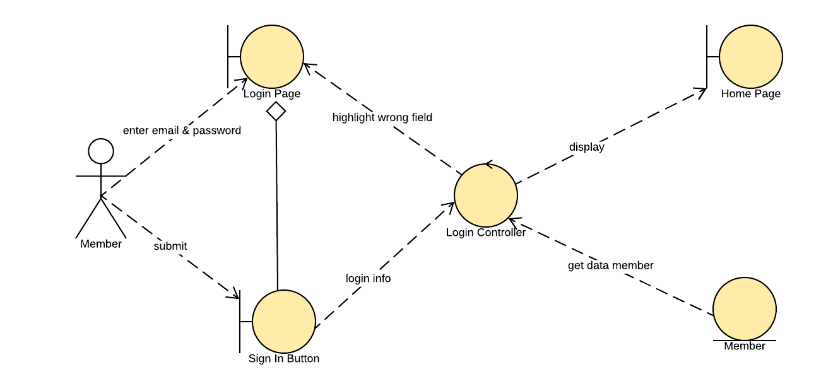

*Gambar 3 Robustness Diagram Login*

#### Use Case #2 Membuat Pesanan

* Preconditions
* Member belum membuat pesanan
* Use Case Description
* Primary Flow :
* Member membuka halaman jadwal tayang.
* Member mengklik button berupa judul film.
* Member masuk kehalaman jam tayang yang ditampilkan sistem.
* Member memilih jam tayang, kemudian mengklik tombol pilih kursi.
* Member masuk kehalaman pilih kursi yang ditampilkan sistem.
* Member menginputkan nomor kursi.
* Data yang diinputkan akan divalidasi setelah member menekan tombol pesan.
* Member masuk kehalaman keterangan pesanan. Lalu mengklik tombol simpan bukti pesanan.
* Alternate Flow :
* Member dapat kembali ke halaman jadwal tayang setelah masuk ke halaman jam tayang dengan mengklik tombol kembali.
* Alternate Flow :
* Member dapat kembali ke halaman jam tayang setelah masuk ke halaman kursi dengan mengklik tombol kembali.
* Alternate Flow :
* Member dapat membatalkan pesanan dihalaman kursi dengan mengklik tombol batal.
* Postconditions
* Member sudah membuat pesanan dan tersimpan dalam database

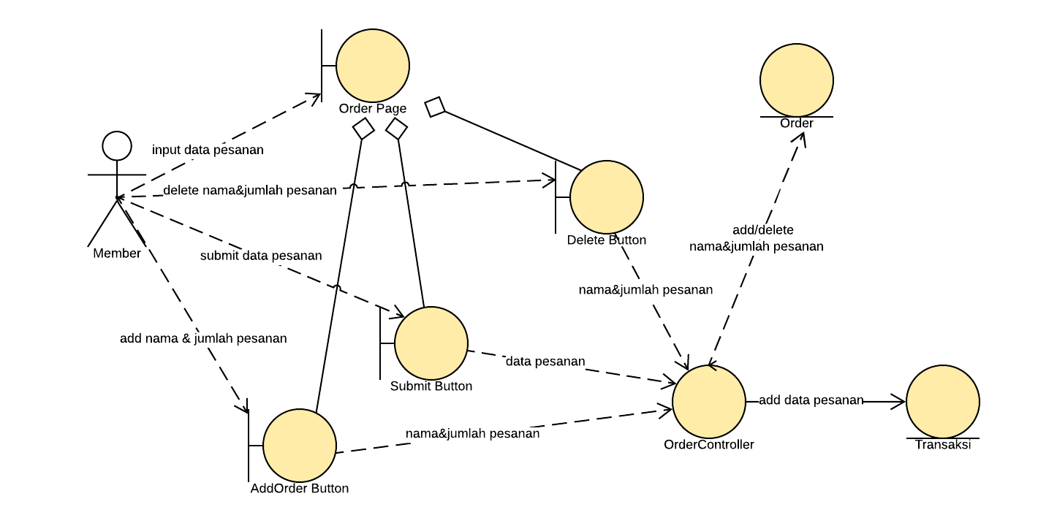

*Gambar 4 Robustness Diagram Membuat Pesanan*

#### Use Case #3 Memberi Rating

* Preconditions
* Kode pesanan belum diverifikasi.
* Use Case Description
* Primary Flow :
* Kasir membuka halaman cek kode pesanan.
* Kasir menginputkan kode pesanan yang diberikan oleh member.
* Kode pesanan yang diinputkan akan dicek apakah terdapat pada database.
* Jika kode pesanan ditemukan maka akan menampilkan keterangan pesanan.
* Alternate Flow :
* Jika kode pesanan yang diinputkan tidak ditemukan dalam database, maka memunculkan notifikasi kode pesanan tidak ditemukan.
* Postconditions
* Menampilkan keterangan pesanan berdasarkan kode pesanan yang diinputkan dan dicek kedalam database.

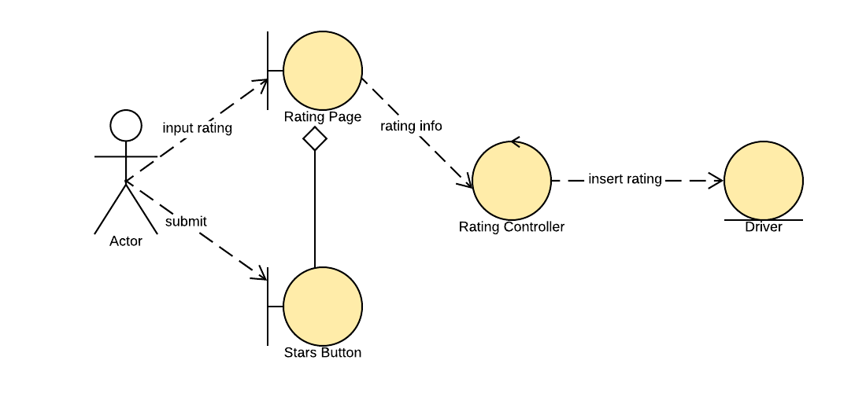

*Gambar 5 Robustness Diagram Mengecek Kode Pesanan*

#### Use Case #4 Mengelola Data Master

* Preconditions
* Member belum melakukan pembayaran dan menerima tiket.
* Use Case Description
* Primary Flow :
* Kasir membuka halaman pilih pembayaran.
* Kasir memilih metode pambayaran
* Jika kasir memilih metode pembayaran tunai, system masuk ke halaman pembayaran.
* Member membayar harga tiket sesuai dengan harga di keterangan pesanan.
* Kasir menerima sejumlah uang, dan menginputkan di kolom masukkan jumlah uang.
* Total harga otomatis muncul dari database keterangan pesanan.
* Total kembalian otomatis muncul dari sistem.
* Kasir mengganti status pembayaran menjadi lunas.
* Kasir mengklik tombol cetak tiket berdasarkan keterangan pesanan.
* Alternate Flow :
* Jika kasir memilih metode pembayaran atm, system masuk ke halaman pembayaran atm
* Kasir menggesek kartu member dan member menginputkan no pin.
* Total harga otomatis muncul dari database keterangan pesanan.
* Kasir mengganti status pembayaran menjadi lunas.
* Kasir mengklik tombol cetak tiket berdasarkan keterangan pesanan.
* Postconditions
* Member telah melakukan pembayaran dan menerima tiket.

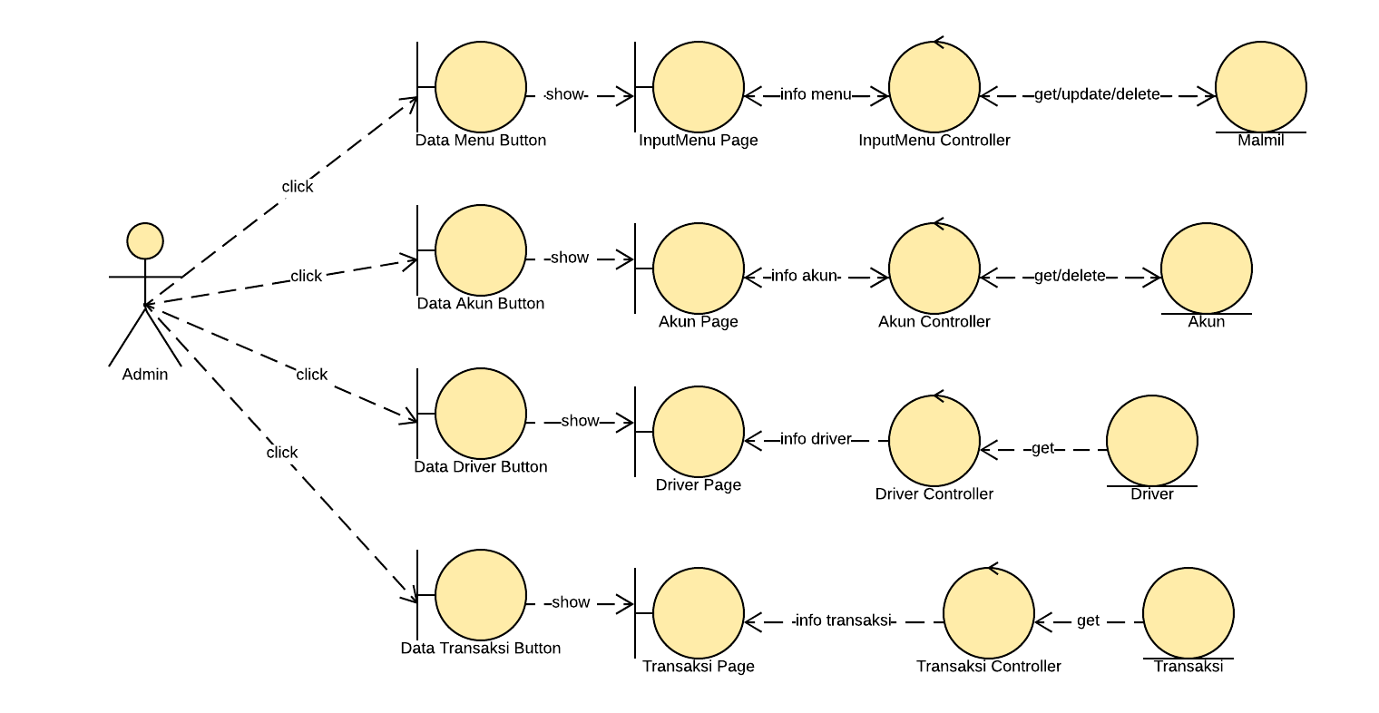

*Gambar 6 Robustness Diagram Pembayaran*

### Identifikasi Kelas

**TABEL KELAS PERANCANGAN**

|  |  |  |  |
| --- | --- | --- | --- |
| **No** | **Nama Use Case** | **Nama Kelas Perancangan** | **Tipe Kelas** |
|  | Login | Interface | Login UI |
| Interface | Home UI |
| Controller | LoginController |
|  | Membuat Pesanan | Interface | Order UI |
| Interface | Driver UI |
| Controller | OrderController |
| Controller | DriverController |
|  | Memberi Rating | Interface | Rating UI |
| Controller | RatingContoller |
|  | Mengelola Data Master | Interface | Data Menu UI |
| Interface | Data Akun UI |
| Interface | Data Transaksi UI |
| Interface | Data Driver UI |
| Controller | DataTransaksiController |
| Controller | DataDriverController |
| Controller | InputMenuController |
| Controller | DataAkunController |

*Table 4 Kelas Perancangan*

### Sequence Diagram

1. **Sequence Diagram Login**



*Gambar 16 Sequence Diagram Login*

1. **Sequence Diagram Membuat Pesanan**

*Gambar 17 Sequence Diagram Membuat Pesanan*



1. **Sequence Diagram Memberi Rating**



*Gambar 18 Sequence Diagram Mengecek Kode Pesanan*

1. **Sequence Diagram Mengelola Data Master**

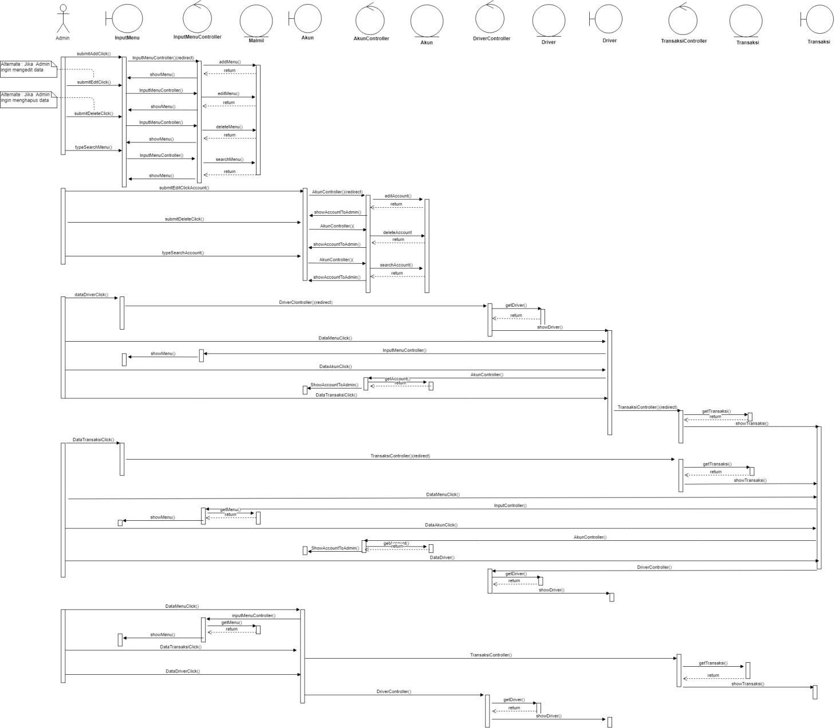

*Gambar 19 Sequence Diagram Pembayaran*

## Perancangan Antarmuka

**TABEL IDENTIFIKASI ANTARMUKA / LAYAR/ PAGE**

|  |  |  |
| --- | --- | --- |
| **ID. LAYAR** | **NAMA LAYAR** | **DESKRIPSI** |
| M01 | Login | Member melakukan login sebelum ingin memesan jajanan |
| M02 | Home | Member masuk ke halaman home yang berisi informasi informasi tentang aplikasi |
| M03 | Menu | Member melihat menu yang tersedia |
| M04 | Order | Member memesan jajanan yang ingin dipesan dan menentukan lokasi pengantaran |
| M05 | Cari driver | Terdapat button cari driver dan sistem akan mencarikan driver untuk mengantarkan pesanan ke member |
| M06 | Memberi Rating | Member dapat memberi rating kepada driver berdasarkan kenyamanan pelayanan. |
| M07 | Data Akun | Admin melihat halaman data akun yang terdaftar di sistem dan bisa dihapus oleh admin jika ada kendala |
| M071 | Data Transaksi | Admin melihat halaman data transaksi yang ada |
| M072 | Data Driver | Admin melihat data driver yang ada dan juga rating dari member |
| M08 | Data Menu | Admin melihat data menu dan juga bisa mengupdate serta delete menu. |

*Table 5 Identifikasi Layar*

1. ***Mockup Login (Member)***



*Gambar 22 Mockup Login*

| **Id_Objek** | **JENIS** | **LABEL** | **Keterangan** |
| --- | --- | --- | --- |
| btnMasuk | Button | Masuk | Jika diklik dan datanya valid dengan database member, maka akan memproses Algo-01 dan menuju ke Layar M02. |
| txtUsername | Input teks | Username | Untuk menginputkan email dan dicek kedalam database member. |
| txtPassword | Input teks | Password | Untuk menginputkan password dan dicek kedalam database member. |

*Table 6 Deskripsi Layar M01*

1. ***Mockup Home(Member)***



*Gambar 23 Mockup Jadwal Tayang*

| **Id_Objek** | **JENIS** | **LABEL** | **Keterangan** |
| --- | --- | --- | --- |
| btnLogout | Button | Logout | Jika diklik akan logout |
| btnOrder | Button | Order | Jika diklik maka akan order |

*Table 7 Deskripsi Layar M02*

1. ***Mockup Menu (Member)***

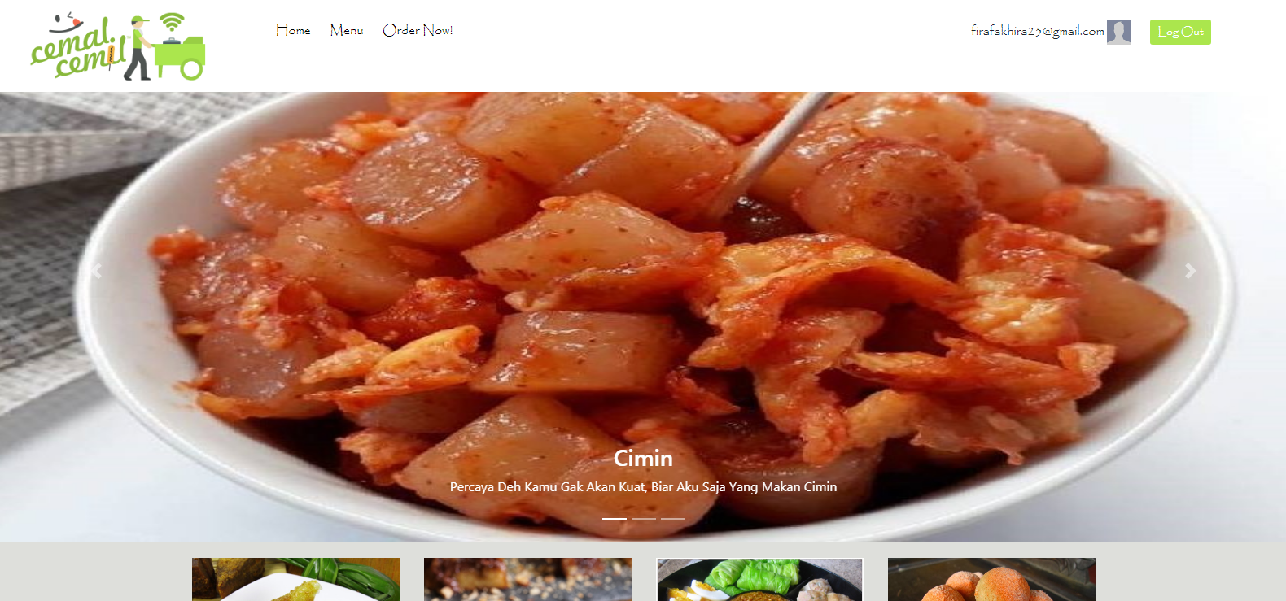

*Gambar 24 Mockup Jam Tayang*

| **Id_Objek** | **JENIS** | **LABEL** | **Keterangan** |
| --- | --- | --- | --- |
| btnLogout | Button | Logout | Jika diklik akan logout |

*Table 8 Deskripsi Layar M03*

1. ***Mockup Order (Member)***

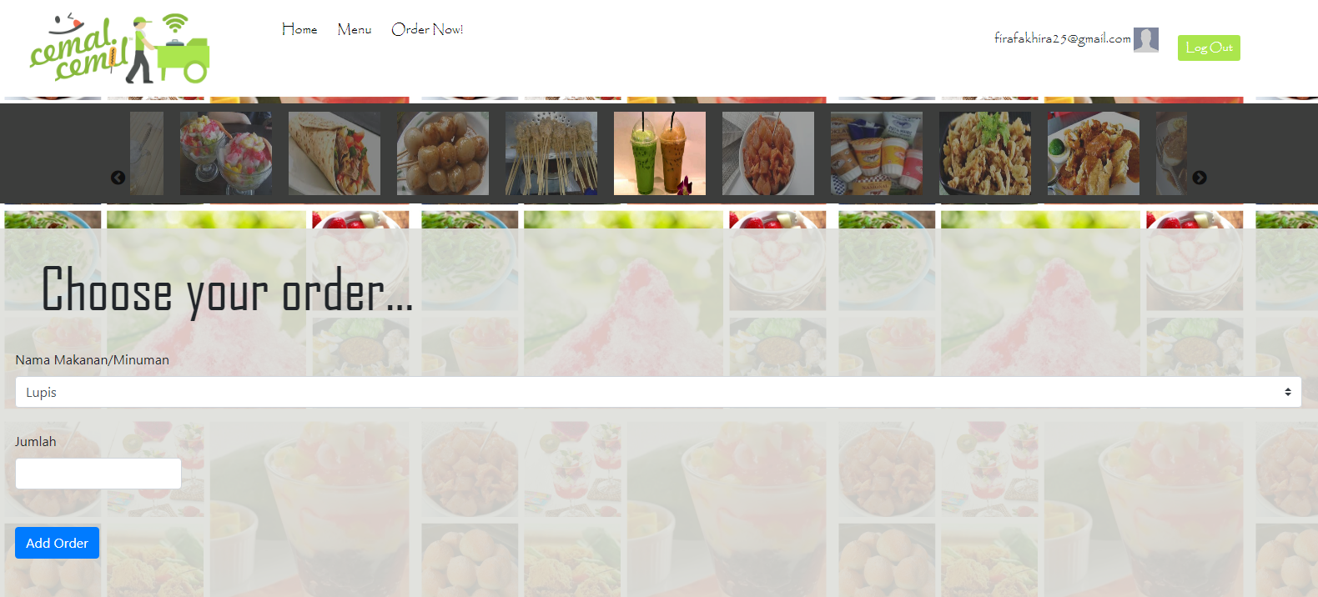

*Gambar 25 Mockup Pilih Kursi*

| **Id_Objek** | **JENIS** | **LABEL** | **Keterangan** |
| --- | --- | --- | --- |
| btnAddOrder | Button | Add Order | Jika diklik akan menambah ke keranjang |
| btnSubmit | Button | Submit | Jika diklik maka akan submit data |

*Table 9 Deskripsi Layar M04*

1. ***Mockup Data Menu (Admin)***

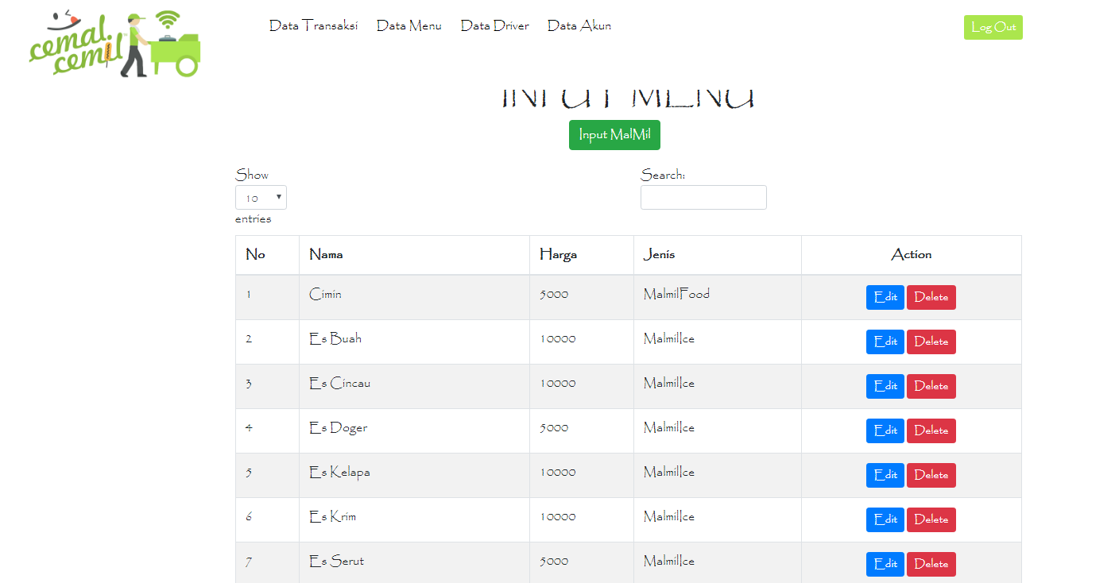

*Gambar 26 Mockup Keterangan Pesanan*

| **Id_Objek** | **JENIS** | **LABEL** | **Keterangan** |
| --- | --- | --- | --- |
| btnEdit | Button | Edit | Jika diklik akan mengedit menu |
| btnDelete | Button | Delete | Jika diklik maka akan menghapus menu. |
| btnInput | Button | Input menu | Jika diklik maka akan menginput menu. |

*Table 10 Deskripsi Layar M05*

1. ***Mockup Data Admin (Admin)***

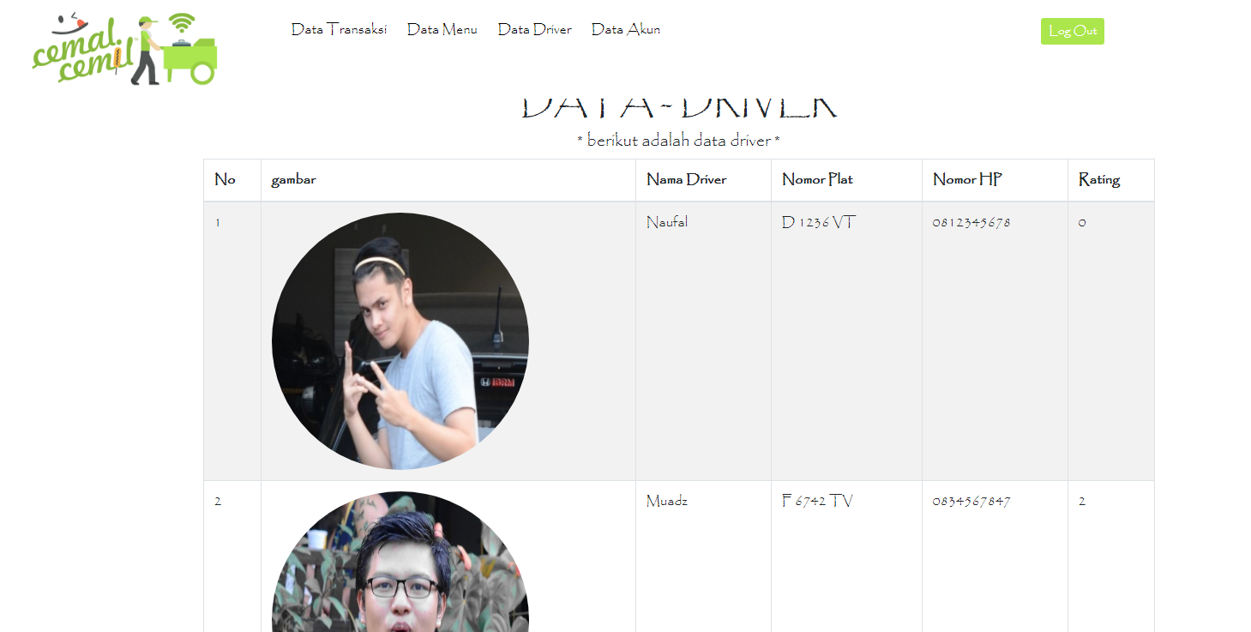

*Gambar 27 Mockup Cek Kode Pesanan*

| **Id_Objek** | **JENIS** | **LABEL** | **Keterangan** |
| --- | --- | --- | --- |
| btnLogout | Button | Logout | Jika diklik akan logout |

*Table 11 Deskripsi Layar M06*

1. ***Mockup Data Akun (Admin)***

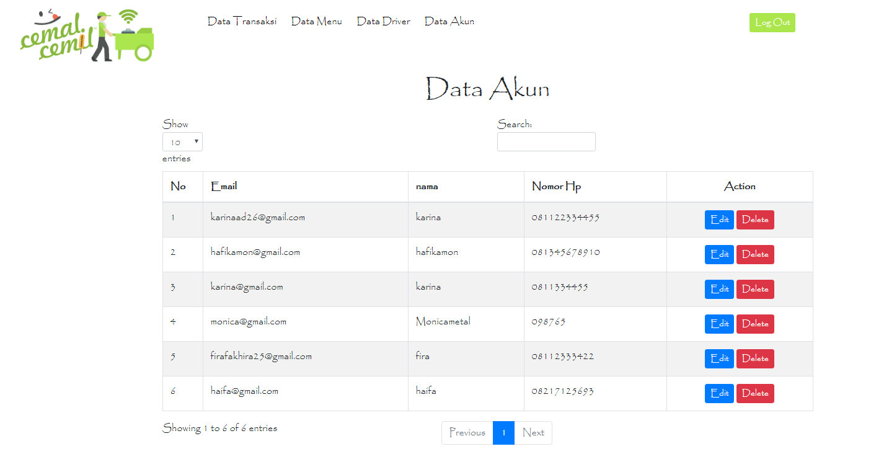

*Gambar 28 Kasir Pilih Pembayaran*

| **Id_Objek** | **JENIS** | **LABEL** | **Keterangan** |
| --- | --- | --- | --- |
| btnEdit | Button | Edit | Jika diklik akan mengedit menu |
| btnDelete | Button | Delete | Jika diklik maka akan menghapus menu. |
| btnInput | Button | Input menu | Jika diklik maka akan menginput menu. |

1. ***Mockup Data Transaksi (Admin)***

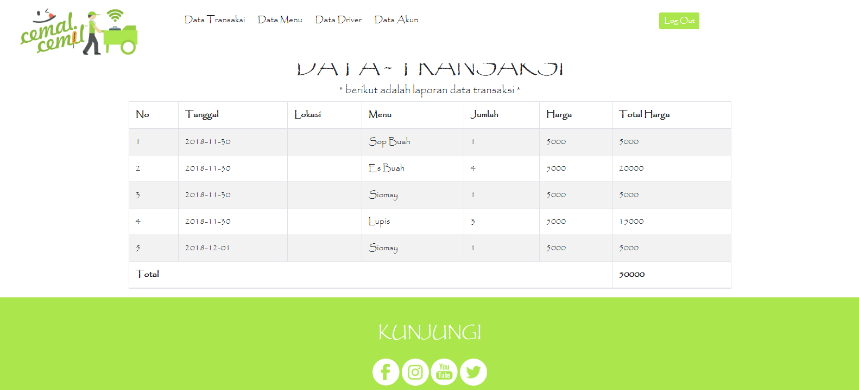

*Gambar 29Kasir Pembayaran*

| **Id_Objek** | **JENIS** | **LABEL** | **Keterangan** |
| --- | --- | --- | --- |
| btnLogout | Button | Logout | Jika diklik akan logout |

1. ***Mockup Mencari Driver (Member)***

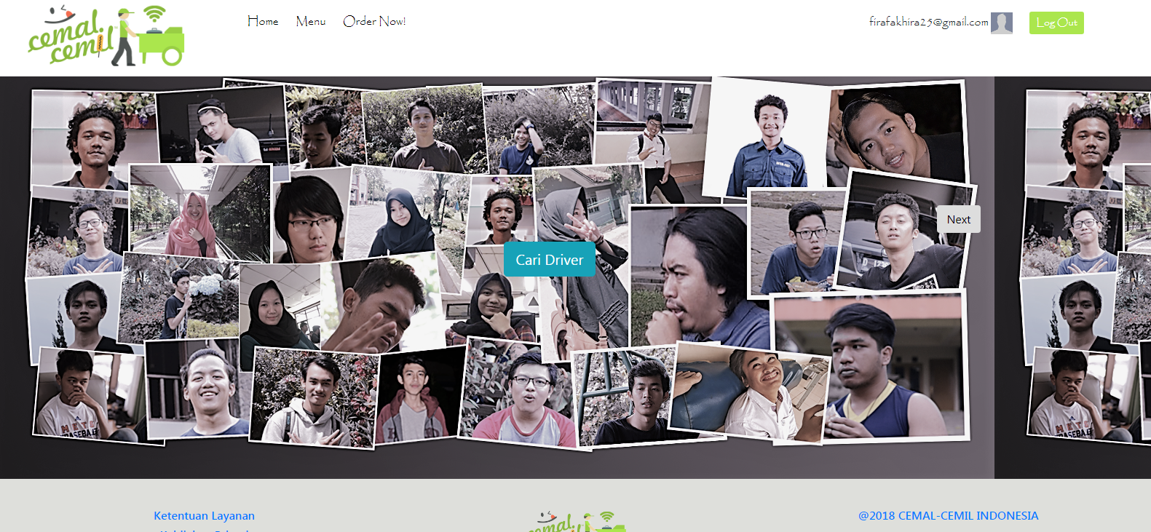

*Gambar 30Kasir Pembayaran via ATM*

| **Id_Objek** | **JENIS** | **LABEL** | **Keterangan** |
| --- | --- | --- | --- |
| btnCariDriver | Button | Caridriver | Jika diklik akan mencari driver |
| btnNext | Button | Next | Jika diklik akan ke halaman rating |

*Table 12 Deskripsi Layar M07*

1. ***Mockup Dapat Driver (Member)***

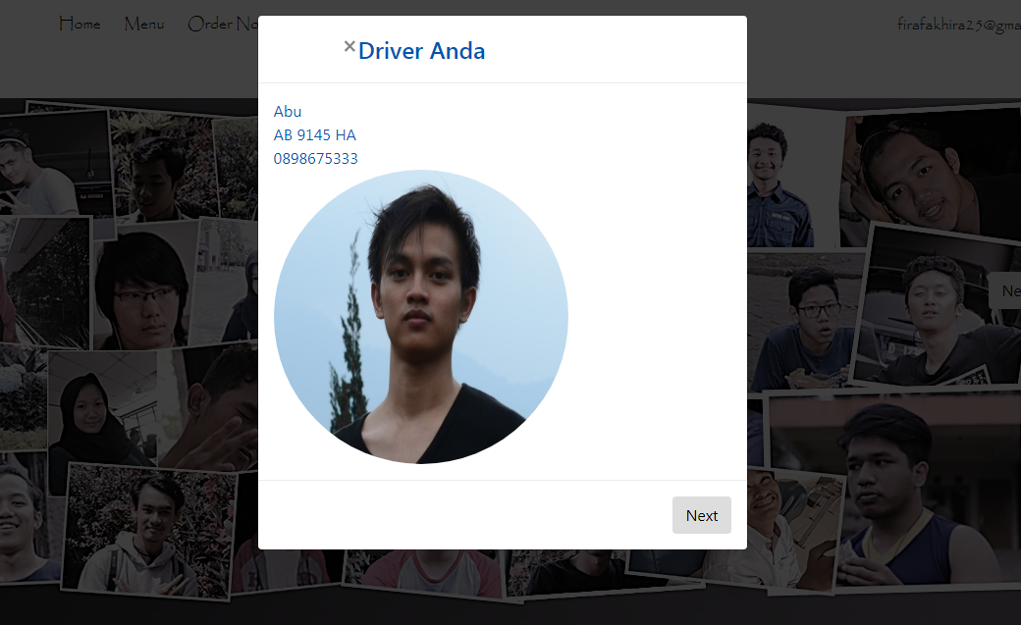

*Gambar 31 Mockup Rekap Transaksi*

| **Id_Objek** | **JENIS** | **LABEL** | **Keterangan** |
| --- | --- | --- | --- |
| btnNext | Button | Next | Jika diklik maka akan ke halaman selanjutnya |

*Table 13 Deskripsi Layar M08*

1. ***Mockup Memberi rating (Member)***

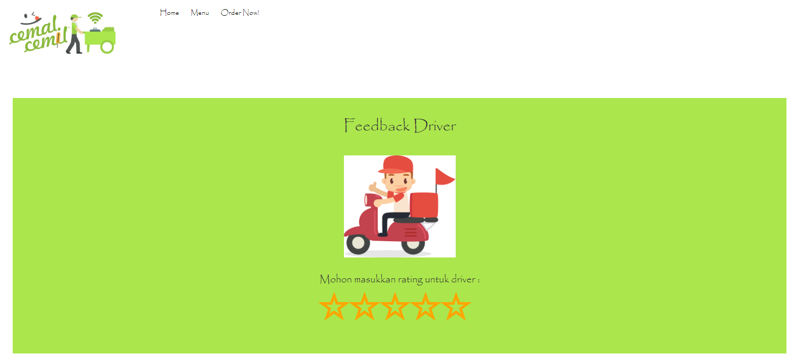

*Gambar 32 Mockup Input Data Jadwal Tayang*

| **Id_Objek** | **JENIS** | **LABEL** | **Keterangan** |
| --- | --- | --- | --- |
| Stars | Button | (icon bintang 5) | Jika diklik akan memberi rating driver |

*Table 14 Deskripsi Layar M09*

## Perancangan Detil Kelas

**TABEL KELAS :**

|  |  |  |
| --- | --- | --- |
| **ID Kelas** | **Nama Kelas Perancangan** | **Nama Kelas Analisis Terkait (Model Domain)** |
| CLD01 | Member | Member |
| CLD02 | Driver | Driver |
| CLD03 | Admin | Admin |
| CLD04 | Transaksi | Transaksi |
| CLD05 | Order | Order |
| CLD06 | Menu | Menu |

*Table 16 Perancangan Detil Kelas*

### Kelas Member

Nama Kelas : Member

|  |  |  |
| --- | --- | --- |
| **Nama Operasi** | **Visibility**  **(private, public)** | **Keterangan** |
| setidMember() | public | Setter untuk id member |
| getidMember() | public | Getter untuk id member |
| setemail() | public | Setter untuk email |
| getemail() | public | Getter untuk email |
| setpassword() | public | Setter untuk password |
| getpassword | public | Getter untuk password |
| setnoHp() | public | Setter untuk nomor hp |
| getnoHp() | public | Getter untuk nomor hp |
| setnama() | public | Setter untuk nama |
| getnama() | public | Getter untuk nama |
| **Nama Atribut** | **Visibility**  **(private, public)** | **Tipe** |
| idMember | private | String |
| email | private | String |
| password | private | String |
| noHP | private | String |
| nama | private | String |

*Table 17 Perancangan Detil Kelas Member*

### Kelas Admin

Nama Kelas : Admin

|  |  |  |
| --- | --- | --- |
| **Nama Operasi** | **Visibility**  **(private, public)** | **Keterangan** |
| setidAdmin() | public | Setter untuk id admin |
| getidAdmin () | public | Getter untuk id admin |
| setemail() | public | Setter untuk email |
| getemail() | public | Getter untuk email |
| setpassword() | public | Setter untuk password |
| getpassword | public | Getter untuk password |
| setnoHp() | public | Setter untuk nomor hp |
| getnoHp() | public | Getter untuk nomor hp |
| setnama() | public | Setter untuk nama |
| getnama() | public | Getter untuk nama |
| **Nama Atribut** | **Visibility**  **(private, public)** | **Tipe** |
| idAdmin | private | String |
| email | private | String |
| password | private | String |
| noHP | private | String |
| nama | private | String |

*Table 18 Perancangan Detil Kelas Admin*

### Kelas Driver

Nama Kelas : Driver

|  |  |  |
| --- | --- | --- |
| **Nama Operasi** | **Visibility**  **(private, public)** | **Keterangan** |
| setidKasir () | public | Setter untuk id kasir |
| getidKasir () | public | Getter untuk id kasir |
| setusername() | public | Setter untuk username |
| getusername() | public | Getter untuk username |
| setpassword() | public | Setter untuk password |
| getpassword | public | Getter untuk password |
| setnoHp() | public | Setter untuk nomor hp |
| getnoHp() | public | Getter untuk nomor hp |
| setnama() | public | Setter untuk nama |
| getnama() | public | Getter untuk nama |
| **Nama Atribut** | **Visibility**  **(private, public)** | **Tipe** |
| idKasir | private | String |
| username | private | String |
| password | private | String |
| noHP | private | String |
| nama | private | String |

*Table 19 Perancangan Detil Kelas Kasir*

### Kelas Transaksi

Nama Kelas : Transaksi

|  |  |  |
| --- | --- | --- |
| **Nama Operasi** | **Visibility**  **(private, public)** | **Keterangan** |
| Transaksi() | public | Controller |
| setidTransaksi () | public | Setter untuk id transaksi |
| getidTransaksi () | public | Getter untuk id transaksi |
| setidDriver () | public | Setter untuk id driver |
| getidDriver () | public | Getter untuk id driver |
| setidMember () | public | Setter untuk id member |
| getidMember () | public | Getter untuk id member |
| setjumlah () | public | Setter untuk jumlah |
| getjumlah () | public | Getter untuk jumlah |
| settotalHarga () | public | Setter untuk total harga |
| gettotalHarga () | public | Getter untuk total harga |
| **Nama Atribut** | **Visibility**  **(private, public)** | **Tipe** |
| idTransaksi | private | String |
| idDriver | private | String |
| idMember | private | String |
| jumlah | private | integer |
| totalHarga | private | number |

*Table 20 Perancangan Detil Kelas Transaksi*

### Kelas Order

Nama Kelas : Order

|  |  |  |
| --- | --- | --- |
| **Nama Operasi** | **Visibility**  **(private, public)** | **Keterangan** |
| Order () | public | Controller |
| setMakanan () | public | Setter untuk makanan |
| getMakanan () | public | Getter untuk makanan |
| setLokasi () | public | Setter untuk lokasi |
| getLokasi () | public | Getter untuk lokasi |
| setjumlah () | public | Setter untuk jumlah |
| getjumlah () | public | Getter untuk jumlah |
| setharga () | public | Setter untuk harga |
| getharga () | public | Getter untuk harga |
| secatatanl () | public | Setter untuk catatan |
| getcatatanl() | public | Getter untuk catatan |
| **Nama Atribut** | **Visibility**  **(private, public)** | **Tipe** |
| Makanan | private | String |
| Jumlah | private | Number |
| Lokasi | private | String |
| Harga | private | number |
| Catatan | private | string |

*Table 21 Perancangan Detil Kelas OrderFilm*

### Kelas Menu

Nama Kelas : Menu

|  |  |  |
| --- | --- | --- |
| **Nama Operasi** | **Visibility**  **(private, public)** | **Keterangan** |
| Menu() | public | Controller |
| setmenu () | public | Setter untuk id jadwal tayang |
| getmenu () | public | Getter untuk id jadwal tayang |
| setmakanan () | public | Setter untuk judul film |
| getmakanan () | public | Getter untuk judul film |
| setminuman () | public | Setter untuk kursi |
| getminuman () | public | Getter untuk kursi |
| **Nama Atribut** | **Visibility**  **(private, public)** | **Tipe** |
| Menu | private | String |
| Makanan | private | String |
| Minuman | private | String |

*Table 22 Perancangan Detil Kelas JadwalTayang*

## Diagram Kelas Keseluruhan

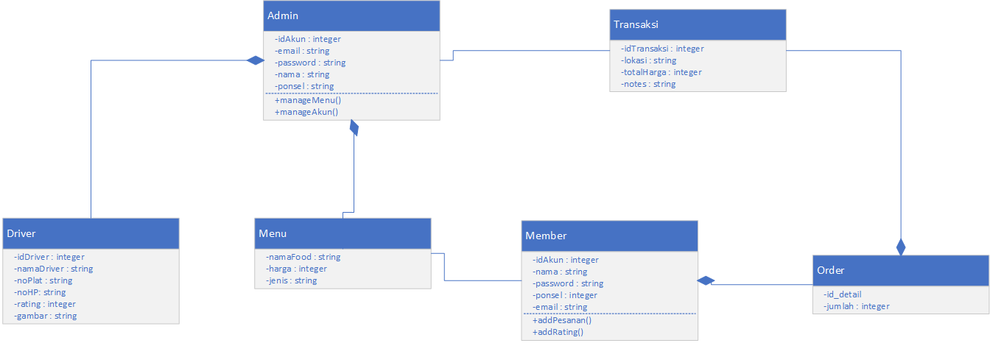

*Gambar 34 Class Diagram*

## Perancangan Algoritma dan Query

1. **Algoritma Login**

Nama Kelas : Member

Nama Operasi : Login

Algoritma : Algo-01

If (username == username) && (pass==password)

View(home.php)

Else

Redirect(login.php)

Query :

|  |  |  |
| --- | --- | --- |
| No Query | Query | Keterangan |
| Q-01 | SELECT * FROM member WHERE `email` = `input_email` AND `password` = `input password` | Mencari data akun pada tabel Member berdasarkan email dan password yang diinputkan |

*Table 23 Algoritma Login*

1. **Algoritma Membuat Pesanan**

Nama Kelas : Transaksi

Nama Operasi : Membuat Pesanan

Algoritma : Algo-02

If (nama != NULL && jumlah != NULL && lokasi != NULL) then

Input(x)

Order[n] = x

Else

Redirect(order.php)

Query :

|  |  |  |
| --- | --- | --- |
| No Query | Query | Keterangan |
| Q-02 | INSERT INTO order VALUES('','1',NOW(),'$selectnama','$jum','5000','','') | Memasukkan data order ke database |
| Q-03 | INSERT INTO transaksi VALUES('','1',NOW(),'$selectnama','$jum','5000','','','') | Memasukkan data transaksi ke database |

*Table 24 Algoritma Order*

1. **Algoritma Memberi Rating**

Nama Kelas : Driver

Nama Operasi : Memberi Rating

Algoritma : Algo-03

If (rating == 0 && namaDriver == namaDriver) then

Rating[n] = Input_rating;

Else

Alert(‘rating.php’)

Query :

|  |  |  |
| --- | --- | --- |
| No Query | Query | Keterangan |
| Q-04 | UPDATE ‘rating’ FROM driver WHERE ‘namaDriver’ = ‘input_namaDRiver’ | Mengupdate rating dari driver ke database |

*Table 25 Algoritma Cek Kode Pesanan*

1. **Algoritma Mengelola Data Master**

Nama Kelas : Transaksi, Menu, Driver dan Member

Nama Operasi : Mangelola Data Master

Algoritma : Algo-04

If (datatransaksi = =TRUE) then

View(‘datatransaksi’);

elseif (datadriver = =TRUE) then

View(‘datadriver’);

elseif (dataakun = =TRUE) then

View(‘dataakun’);

elseif (datamenu = =TRUE) then

View(‘datamenu’);

redirect(‘pembayaran.php’)

Query :

|  |  |  |
| --- | --- | --- |
| No Query | Query | Keterangan |
| Q-05 | SELECT * FROM driver | Mengambil data driver dari databse untukn ditampilkan di halaman admin |
| Q-06 | SELECT * FROM akun | Mengambil data akun dari databse untukn ditampilkan di halaman admin |
| Q-07 | SELECT * FROM transaksi | Mengambil data transaksi dari databse untukn ditampilkan di halaman admin |
| Q-08 | SELECT * FROM menu | Mengambil data menu dari databse untukn ditampilkan di halaman admin |

*Table 26 Algoritma Pembayaran*

## Perancangan Representasi Persistensi Kelas

# Matriks Kerunutan (Requirement Traceability Matrix)

|  |  |  |  |
| --- | --- | --- | --- |
| **No** | **Requirement** | **Use Case** | **Kelas** |
| 1. | FR001 | Login | * Member |
| 2. | FR011 |
| 3. | FR012 |
| 4. | FR002 | Membuat Pesanan | * Member * Transaksi |
| 5. | FR021 |
| 6. | FR003 | Memberi Rating | * Member * Driver |
| 7. | FR031 |
| 8. | FR004 | Mengelola Data Master | * Member * Admin * Transaksi * Driver * Menu |
| 9. | FR041 |
| 10. | FR042 |
| 11. | FR043 |

*Gambar 35 Perancangan Representasi Persistensi Kelas*